OEA/Ser.G
CP/doc.4464/10
17 febrero 2010
Original: español

NOTA DE LA MISIÓN PERMANENTE DE EL SALVADOR PROPONIENDO SEDE DE LA TERCERA REUNIÓN DEL COMITÉ PARA LA ELIMINACIÓN DE TODAS LAS FORMAS DE DISCRIMINACIÓN CONTRA LAS PERSONAS CON DISCAPACIDAD

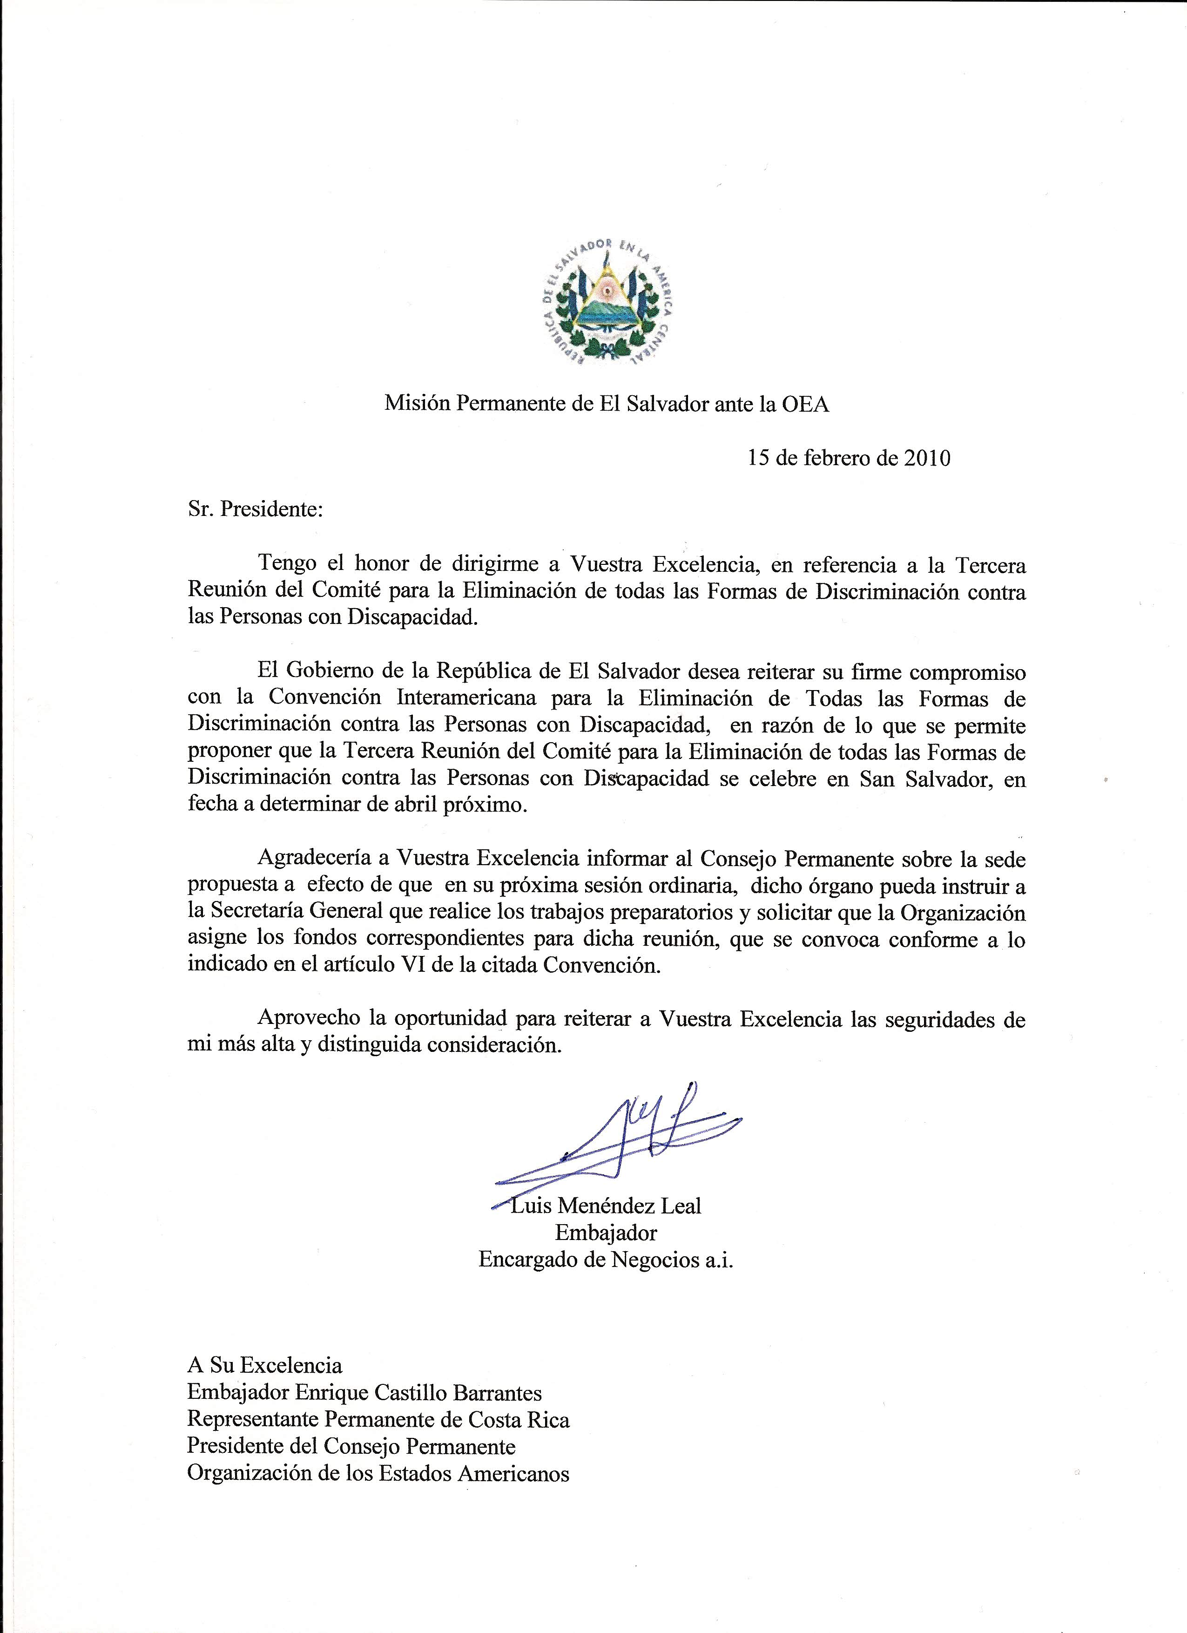
input.doc

